
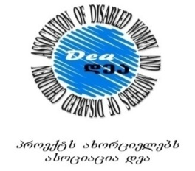
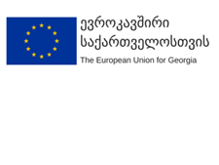 | 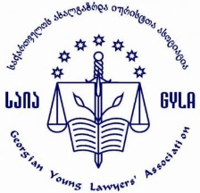 | 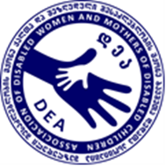 | 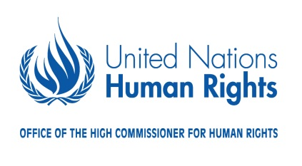

ასოციაცია „დეა“  საქართველო, ზუგდიდი 2100, ლაზის ქ. №3  +995 (415) 22 06 11  http://www.dea.org.ge  ასოციაცია ‘’დეა“ / Association “Dea | მადონა ხარებავა  577 45 45 88  madonnakharebava@yahoo.com  madonnakharebava@gmail.com

პროექტი: „ოჯახში ძალადობისა და გენდერული ძალადობის მსხვერპლთა დაცვის მექანიზმებზე ხელმისაწვდომობის უზრუნველყოფა“
დონორი: ევროკავშირი

27 თებერვალი, 2019 წ.

თბილისი, სასტუმრო რუმსი
15:00 საათი

ასოციაცია ,,დეა“ 27 თებერვალს 15:00 საათზე თბილისში, სასტუმრო რუმსში. (მისამართი: თბილისი, მერაბ კოსტავას ქ.#14 ) ატარებს კვლევის ,,შეზღუდული შესაძლებლობის მქონე გოგონათა და ქალთა მიმართ ძალადობის ძირითადი ასპექტები“ შედეგების პრეზენტაციას.
შეზღუდული შესაძლებლობის მქონე გოგონები და ქალები გენდერული ძალადობის უჩინარი მსხვერპლები ხდებიან. მათზე ძალადობა გრძელდება მთელი ცხოვრების მანძილზე და იგი მოიცავს ძალადობის სხვადასხვა ფორმას. არ არის სივრცე, სადაც ძალადობა არ ხდება შეზღუდული შესაძლებლობის მქონე გოგონებსა და ქალებზე, ძალადობენ ოჯახის წევრები, პიროვნებები და ინსტიტუციები მუქარის, დაშინების, კონტროლისა და ზემოქმედების მრავალგვარი ფორმით.

პრეზენტაციაზე მოწვეული არიან საქართველოს შინაგან საქმეთა სამინისტროს, მთავარი პროკურატურის, საქართველოს იუსტიციის სამინისტროს, საქართველოს განათლების,მეცნიერების, კულტურისა და სპორტის სამინისტროს, საქართველოს პარლამენტის, საქართველოს სახალხო დამცველის აპარატის, თბილისის მერიისა და საკრებულოს, საერთშორისო და არასამთავრობო ორგანიზაციებისა და მედიის წარმომადგენლები.
კვლევა ჩატარდა ევროკავშირის მიერ დაფინანსებული პროექტის „ოჯახში ძალადობისა და გენდერული ძალადობის მსხვერპლთა დაცვის მექანიზმებზე ხელმისაწვდომობის უზრუნველყოფა“ (ძირითადი განმახორციელებელი ორგანიზაციაა საქართველოს ახალგაზრდა იურისტთა ასოციაცია, თანაგანმახორციელებელი- ასოციაცია ,,დეა“) ფარგლებში.
კვლევის ავტორია ჩარიტა ჯაში.
პრეზენტაციის ფინანსური მხარდამჭერია გაეროს ადამიანის უფლებათა კომისრის (ოფისის წარმომადგენლობა საქართველოში (OHCHR) .
არა ძალადობას! გავერთიანდეთ გენდერული ძალადობის წინააღმდეგ შეზღუდული შესაძლებლობის მქონე გოგონათა და ქალთა მხარდასაჭერად- მოგიწოდებთ ასოციაცია ,,დეა“.

